中国橡胶工业协会轮胎分会文件

中 橡 协 轮 字（2016）3 号

关于召开轮胎分会2016年会员大会的通知

各会员企业及相关单位：
2016年，是“十三五”的开启之年，是轮胎行业面对重重困难和挑战，寻求智能转型、绿色发展、去低端产能和创响品牌的关键之年，也是分会理事长单位、理事长换聘之年。为共谋行业发展大计，经中国橡胶工业协会批准，兹定于2016年4月26～28日在青岛市召开轮胎分会会员大会。现将会议有关事项通知如下：
一、会议主要内容
1、轮胎分会理事长储征宇作工作报告；
2、总会领导传达轮胎分会理事长待聘人选的批复；
3、轮胎分会新一任理事长作履新讲话；
4、轮胎分会秘书处汇报入会和退会单位名单及会费收支情况；
5、通过轮胎分会第九届理事会理事名单；
6、部分重点企业老总就当前行业重点、热点和难点问题作交流发言；
7、领导讲话；
8、参观双星集团有限责任公司智能化新工厂。
会议报到时，发放重要文件资料、《轮胎分会历届理事会理事名单、会员单位通讯录》和纪念品。
二、会议时间地点
4月26日（星期二）全天在青岛市黄岛区金沙滩希尔顿酒店大堂报到（青岛市经济
技术开发区嘉陵江东路1号）；
4月27日上午8:30开大会（酒店一楼青岛印象1厅），下午参观双星集团有限责任
公司智能化新工厂。
4月28日12:00前退房返程。
三、会务及其它事宜
1、会议费：会员单位每人1900元，非会员单位每人2200元（含食宿、大会场、
LED电子屏、会议文件材料汇编印刷等费用），包房需另加房费；
2、会议不接站，请自行前往酒店；
3、接此通知后，请尽快确定参会人员，并及时填写出席会议回执，在会议回执里，请务必填写好到达和离开酒店时间，请用邮件或传真至轮胎分会秘书处，以便安排您的宿食和参观工厂的车辆；
4、本次大会内容非常重要，有新意、有亮点，尤其是组织参观双星集团具有国际先进水平的智能化新工厂是十分难得的机会，请各会员单位及上下游企业的领导拨冗出席；
5、青岛金沙滩希尔顿酒店交通线路简介：①机场： 乘坐出租车至青岛金沙滩希尔顿酒店（请走海底隧道，约1个小时，100元左右）；②青岛火车站：出站后坐隧道5路/6路/7路，经过4站，在海韵嘉园站下车，向东北方向走200米，右转再走400米到酒店；③自驾车：请参照示意图。
联系人：希尔顿酒店总机电话：0532-86750815 陶亚兰13964896954；
轮胎分会：郁闰娟13816634911， 刘宁15989012959
附：酒店示意图
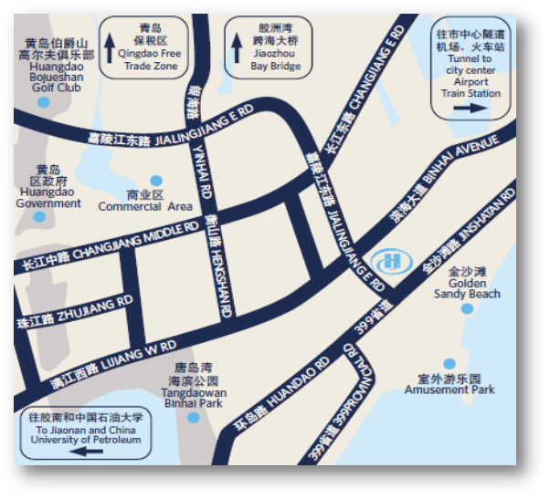中国橡胶工业协会轮胎分会
2016年3月21日
抄报：中国橡胶工业协会
2016年轮胎分会会员大会回执
单位名称
姓名 | 性别 | 职务 | 手机号码 |  |  | 电子信箱
预计到达酒店时间 |  |  |  |  | 预计离开酒店日期
住房要求 | 是否住宿 |  | 合住房 |  |  | 包房
是否参观工厂 | 是 |  | 否 |  |  | 参观人数
温馨提示 | 旅游旺季，请提前购返程票，以免影响您的行程。
轮胎分会邮箱：tyre256@ aliyun.com 传真：021－63294308，电话：021－63390874、021-63391057。

